这个领域，不是只有美国说了算

原创 有里儿有面 [有理儿有面](javascript:void(0);)

**有理儿有面**

微信号 youli-youmian

功能介绍 你说是不是

2022-04-19[原文](https://mp.weixin.qq.com/s?__biz=Mzg3MjEyMTYyNg==&mid=2247557510&idx=1&sn=06b217ffbcfb9d3ade449e95a26f8286&chksm=cef7b5f3f9803ce56429124633fc03f3130c6d15aff07875aadb1176c1cf29c605a0211e98d3&scene=27#wechat_redirect&cpage=4) 发表于

收录于合集





**全文共2657字，图片11张，预计阅读时间为7分钟。**

**文章首发于“有理儿有面”（youli-youmian），欢迎大家在朋友圈和微信群转发。**

**公众号及其他平台转载请在后台留言。**



▼

随着神舟十三号载人飞船返回舱在东风着陆场成功着陆，中国再一次吸引了全世界的目光。

历时整整六个月，翟志刚、王亚平、叶光富三位航天员在璀璨的星河中圆满地完成了自身使命，在浩渺的太空中又一次留下了中国足迹。那出舱时接力报告的“感觉良好”，以及身为母亲的王亚平轻声对女儿说的那句“摘星星的妈妈回来了”，无不令人热泪盈眶。

这是无数中国航天人的强国梦，更是亿万中国人的航天梦。



中国在1970年发射了第一颗人造卫星，并于2003年首次把人送入太空，成为继俄罗斯和美国之后世界上第三个达到这一里程碑的国家。2019年，中国航天器历史性地在月球背面着陆，看到了甚至连美国都未曾看见过的景色。而在不远的将来，中国天宫空间站也将成为太空中唯一的人类空间站，独领太空科学研究领域的风骚。

在如此荣光的照拂下，上月刚被俄罗斯反制断绝火箭发动机供应的美国，自然是忧心忡忡、悲从中来。

美国对太空领域的占有欲，丝毫不逊于其对地球的控制欲。毕竟太空是军事的制高点，谁能控制太空的制天权，谁就能掌握先机。尤其对于极度依赖信息与网络的现代战争，一旦失去太空里面各种卫星所提供的支援，军事实力必将大打折扣。

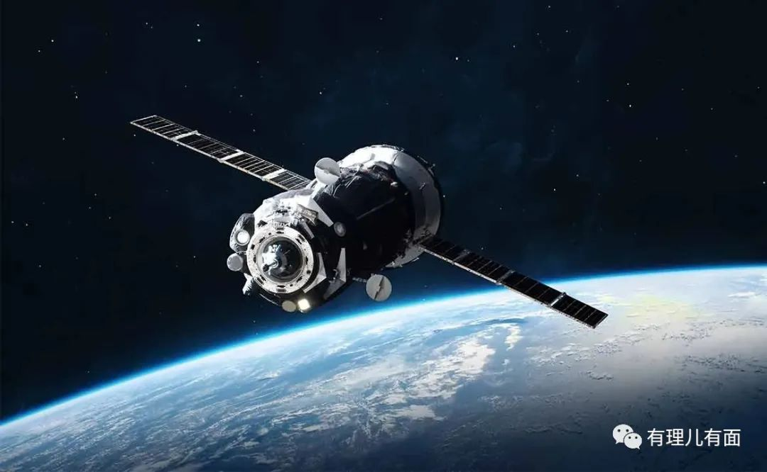

有理哥在早前发布的《[警惕“马斯克”们，阻扰中国统一！](http://mp.weixin.qq.com/s?__biz=Mzg3MjEyMTYyNg==&mid=2247555935&idx=1&sn=d73dc03e670257cd6d45acb32454fb63&chksm=cef64f2af981c63cddb4e5e8d017076c0d67637cc987b592a30f9827efc2b317169a1856677b&scene=21#wechat_redirect)》一文中详细分析过，美国是如何利用马斯克“星链计划”为乌克兰提供情报信息以及战地通讯信号的，而这些技术显然帮助乌克兰军队在俄乌军事冲突中在某些方面取得了一定优势。

试想，如果地球的近地轨道上布满了由美国所控制的上万颗星链卫星，那全球所有的军事行动将如同裸体真人秀般展现在美国军队的眼前。

届时，美国着实就可以想打谁就打谁，当真正意义上的“世界警察”，坐稳了屁股下面的“霸权宝座”。所以在美国人眼中，太空蕴藏着巨大的军事价值，谁敢动他们在太空中的“奶酪”，那就是摆明跟美国过不去。

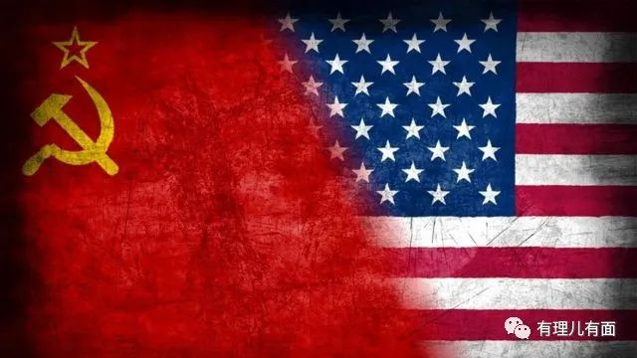

1955年的夏天，美国与苏联冷战正酣，为了争夺“地球航天实力排行榜”上的桂冠，双方就着以导弹为主的核军备竞赛，一同开启在人造卫星、空间站、登陆月球、探索火星等技术层面的太空竞赛。

1957年10月4日，苏联率先发射人类历史上首颗人造卫星“斯普特尼克1号”，这毫无征兆的巨大成功震撼了整个西方，特别是在美国内还引发了一连串的负面事件，甚至华尔街都随之爆发了一场小规模的股灾。

随后美国奋起直追，但还是苏联略胜一筹。1961年4月12日，苏联成功将一名人类送上太空，尤里·加加林与他“太空水手”的称号也成为流传至今的一段佳话。

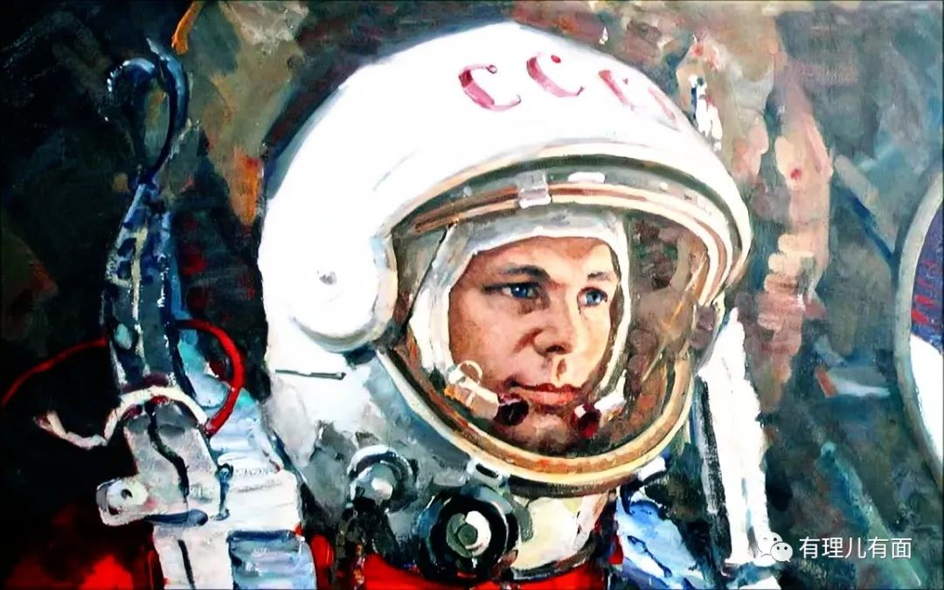

此后，苏联又率先发射首个月球和金星探测器，建造并发射首个空间站，可谓是一路碾压，美国输得一败涂地。

直至1972年4月， 美国阿波罗11号完成人类第一次登月任务，美国才算是争回了一口气，也标志着美苏两国的太空竞赛达到顶峰。

当然，网络上有一些非主流观点质疑美国首次登月的真实性，并揣测美国之所以要与苏联开启太空竞赛是为了消耗苏联财力从而将其彻底瓦解。这听起来确实有些许道理，但有理哥认为导致苏联最终解体的原因是复杂且多重的，以如今美国对太空领域的渴望来看，美国当年确实很想赢，但也确实技不如人。

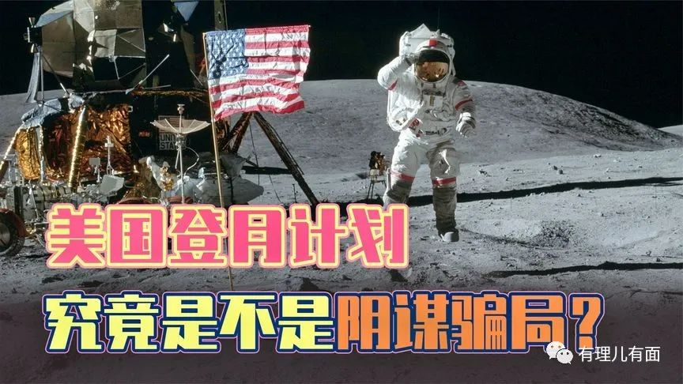

苏联解体之后，即便是继承了苏联绝大多数“遗产”的俄罗斯，也因其经济结构、政治环境和人口趋势等现实因素，一直无法继续拓展其宏伟的航天计划。

一时间，美国仿佛进入了毫无阻碍与压力的自由太空探索时间——全面制霸太空！美国的蓬勃野心也由此升起。

据Dewesoft研究小组数据显示，截至2021年9月1日，全球在轨卫星数量高达4550颗，其中美国位居榜首，卫星总数为2804颗，其次是中国467颗，英国349颗，而俄罗斯以168颗暂居第四。

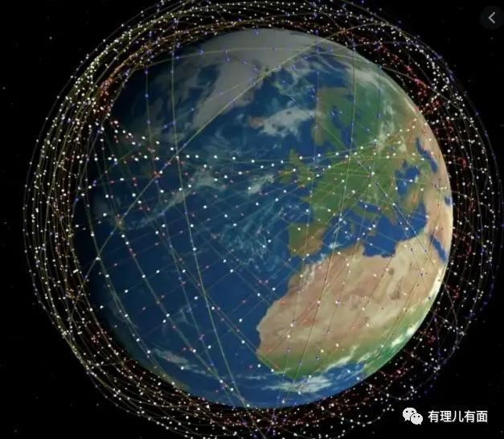

值得注意的是，在上述数据中，有1655颗美国卫星来自美国太空探索技术公司（SpaceX），即上文提到的马斯克“星链计划”，其数量占据全球在轨卫星数量的36%，影响力不言而喻。

尤其是在本次俄乌军事冲突中，自称旨在“为全人类提供高速互联网服务”的“星链计划”，竟毫不掩饰地直接参与到交战双方而非美军的战争当中，值得我们警惕和深思。

不过，中国在多个领域所爆发出的巨大潜能早已令远在大洋彼岸的美国心惊胆颤。尤其是在与军事直接挂钩且被美国极为关注的太空领域，更让美国深感不安。

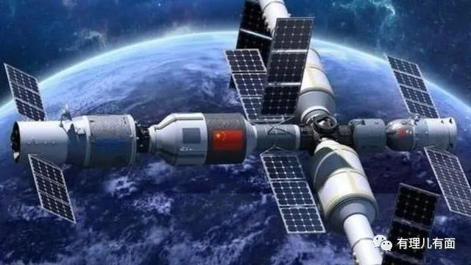

若美国仅依靠冷战时期所残存下来的太空优势便沾沾自喜，那他将无法抵挡一个飞速发展、强势崛起的中国。

于是美国国防情报局开始热衷于关注中国太空能力的发展情况，他们认为，太空军事化已经无可避免，而中俄两国都已经有了自己的太空部队，以及迅速且成熟的反太空能力，这些都让美国感觉自己的军事和商业太空活动正在被中俄所威胁、监控。

据五角大楼于去年年底提交的报告显示，中国早在2003年便已开始研究反卫星武器，并于2007年首次测试成功，十几年后的今天，该技术成熟度可想而知。

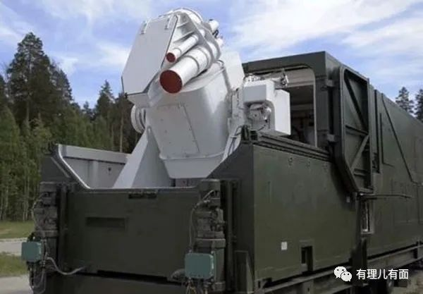

虽然美国并未对外公布此种反卫星武器具体是何种“大杀器”，有理哥推测无外乎两种，一是大型高功率激光武器，例如俄罗斯的佩列斯韦特激光炮，另一种则是出现在70周年国庆阅兵式上的东风－17高超音速弹道导弹。

与此同时，中国还成功发射了一颗名为SJ-17的自带“机械手臂”的卫星，可直接在太空中抓取敌对卫星，进行空对空攻击。

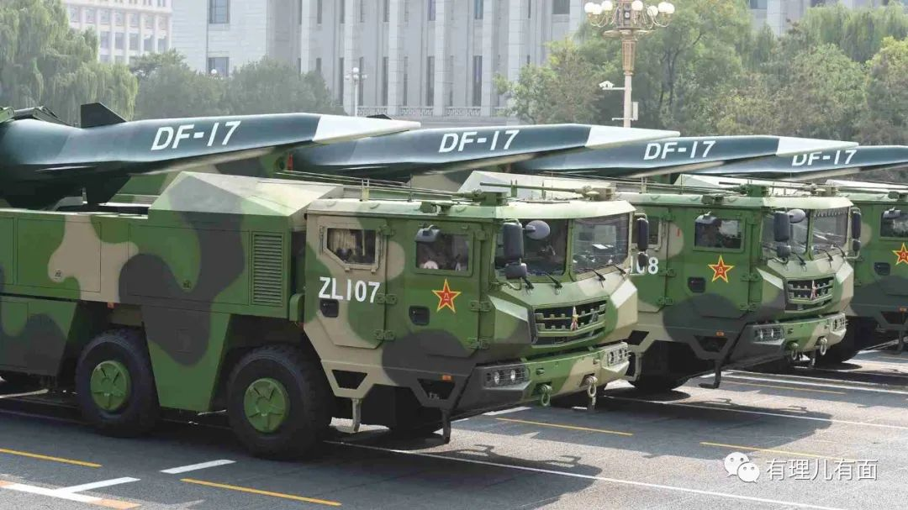

除此之外，美国还发现中国正着力于研究干扰与反干扰技术，并将其纳入解放军的日常训练演习当中，这让美国觉得自己的各种天基通讯、雷达系统遭到了针对。

4月1日，美国《华盛顿时报》甚至刊发了一篇名为《中国为“元宇宙战”做准备》的文章，声称解放军正在元宇宙打高技术战，而这一切原本只存在于科幻小说里。

啧啧啧，看，美国他急了。连定义至今都不甚模糊的元宇宙都被搬出来，就差把“害怕”两个字刻在脸上了。



不过事实也定是如此，中国航空航天领域取得的成绩举世共睹，在太空技术所支撑的信息认知战领域，美国想要对付中国，就不可能如俄乌冲突中对付俄罗斯般那样赢得轻松。

至于那个数量庞大的“星链计划”，中国也完全可以采用同样的手段进行反制。毕竟近地轨道数量有限，先到先得，中国已经对外公布了涉及300多颗卫星的“鸿雁计划”、100多颗卫星的“虹云工程”以及高达1.3万颗的“GW巨型星座计划”，无不彰显了中国的实力。

只有不断加强大规模发射卫星的能力建设，才能令我们在未来立于不败之地。管他美国如何造谣鼓吹“中国威胁论”，中国的各项建设，一定是为了长远的和平和发展，如果美国将此视为威胁感恐惧，那就让他们继续怕着吧，毕竟这地球绝不是任由美国一手遮天的地方，这天空也是，未来更是。

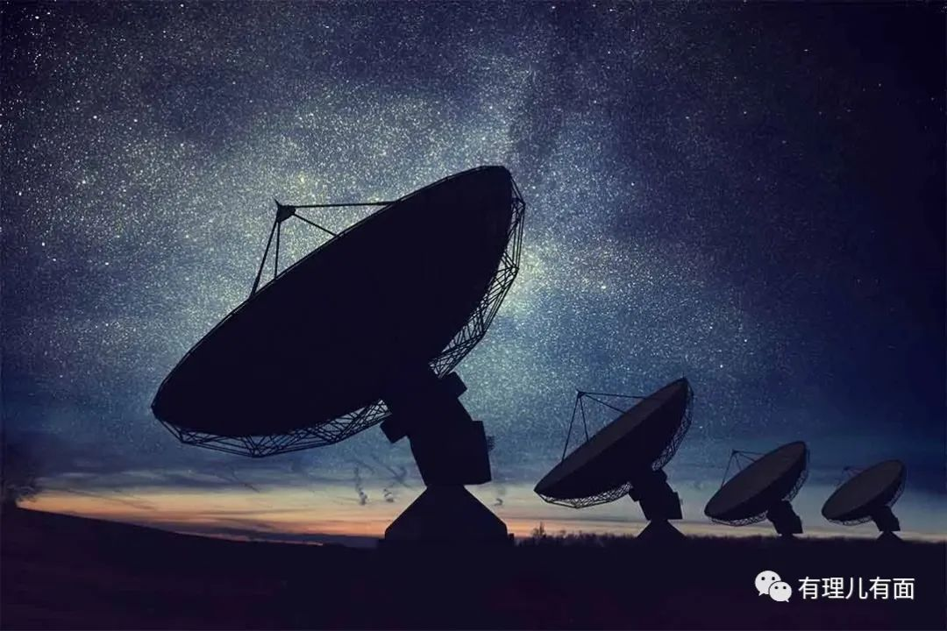

**图片源自网络**





**关注公众号：**

**有理儿有面**

**理   性｜   揭   秘｜   探   讨**







有里儿有面

**微信扫一扫赞赏作者** **赞赏**

已喜欢，对作者说句悄悄话

取消

**发送给作者**

**发送**

最多40字，当前共字

 人赞赏

上一页 1/3 下一页

长按二维码向我转账

受苹果公司新规定影响，微信 iOS 版的赞赏功能被关闭，可通过二维码转账支持公众号。

### 精选留言

用户设置不下载评论